西方无谓“抹黑” 香港专注民生

港人讲地 [有理儿有面](javascript:void(0);)

**有理儿有面**

微信号 youli-youmian

功能介绍 你说是不是

2021-12-22[原文](https://mp.weixin.qq.com/s?__biz=Mzg3MjEyMTYyNg==&mid=2247548899&idx=2&sn=7e792ac53ba2e3607957915deac3f237&chksm=cef66b96f981e280b0e40e0421084db70929e21a4c2bcbc17c379099c3c6539e1f5a6fed5bfa&scene=27#wechat_redirect&cpage=15) 发表于

收录于合集





**全文共1070字，图片1张，预计阅读时间为3分钟。**



▼

作者：香港媒体 港人讲地

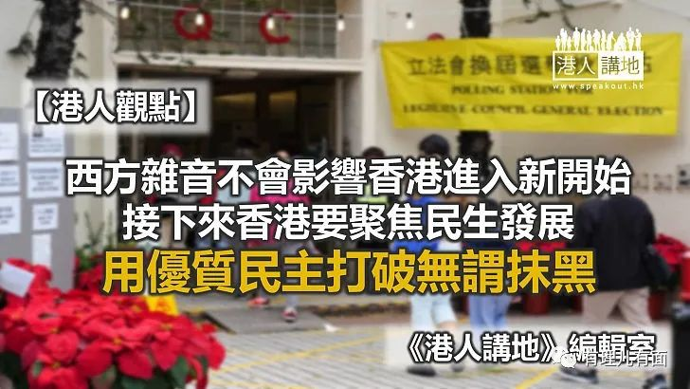

立法会选举顺利结束，香港正式进入完善选举制度后的新阶段。一如所料，“五眼联盟”、七国集团和英美争相抹黑香港新选制，可惜毫无新意，难怪被嘲笑“例行公事”。当然，西方的杂音并不会影响香港进入新开始，接下来香港要聚焦民生发展，用优质民主的现实打破无谓的抹黑。

**外国势力“一如所料”再抹黑**

立法会选举结束后，澳洲、加拿大、新西兰、英国外交部长以及美国所组成的“五眼联盟”发表联合声明称“对特别行政区选举制度中民主元素受侵蚀表达严重关切”，“新的审查程序限制选民的选择”，“敦促中国尊重包括《中英联合声明》所保障香港的权利和基本自由”。七国集团(G7)外长及欧盟高级代表共同发表声明称，“香港新选举制度严格限制选民的选择”云云。内容基本上都是老调重弹，毫无新意。

中英两国于1984年签署《联合声明》时，《声明》中没有提到民主，更没有提到普选。民主更是从没在港英时期出现过。在港英政府管治下，港人没有得到过民主，香港亦没有可以延续的“民主遗产”。当时港督是直接“空降”，又有几多个直选议席?而现在，香港容许有外国国籍的居民参选立法会，英国和G7容许吗? 谁的民主参与度和包容性更强显而易见。

另外更有趣的是，西班牙加泰隆尼亚分离分子当选议员之后，被西班牙政府判长期监禁，为什么五眼联盟不发声明批评？当然，其实英美等国还是应该将精力放在协助本国人民抗击疫情上，纠结于别人的民主发展实在毫无帮助。

**改善民生才是优质民主**

国务院发表香港民主发展白皮书，反击西方国家对香港民主（新选制下）的恶意批评。白皮书用显著篇幅批评英方在殖民地治下从未给予香港民主、更为香港回归的民主发展埋下祸根，指出反中乱港势力“炮制民主谬论”，是阻碍香港民主向前发展的罪魁祸首。世界上没有统一的民主标准，硬套西方民主已证明在香港不可行，香港要追求符合自身的民主。民主真谛是改善民生，只有能够促进经济发展、增进市民福祉的才是好民主。

香港走向稳定发展的大势不可逆转，外部势力不要再幻想肆意插手香港事务。接下来议会应利用良好政治环境，聚焦发展，切实解决困扰大家多年的房屋、医疗、青年及贫富悬殊等深层问题，而且是切切实实改善，不再是提问质询。综合来看，新当选议员来自不同阶层和行业且有较高质素，相信能更具广泛代表性、多样性和专业性，有助将议政水平提升至另一层次。让经济民生有所改善及发展，自然能提升公信力和认受性，让市民感受到良政善治及新选制的优越性，这对香港未来的民主发展也将有积极意义。

本文转自《港人讲地》





**关注公众号：**

**有理儿有面**

**理   性｜   揭   秘｜   探   讨**







### 精选留言

用户设置不下载评论